*Приложение № 1*

*к приказу Северо-Кавказского*

*территориального управления*

*Росрыболовства*

***от « 14.04.2025 г. » №45***

**ИЗВЕЩЕНИЕ**

**О проведении аукциона в электронной форме на право заключения договора пользования рыбоводным участком, расположенным на водном объекте или его части, прилегающем к территориям муниципального образования** **Республики Дагестан**

1. **Организатор аукциона в электронной форме и реквизиты решения о проведении аукциона в электронной форме;**

Северо-Кавказское территориальное управление Федерального агентства по рыболовству.Решение о проведении аукциона принято в соответствии с приказом Северо-Кавказского территориального управления Федерального агентства по рыболовству от

« 14 » _04 2025 г. №45

**2. Место нахождения, адрес электронной почты и телефон организатора аукциона в электронной форме;**

Место нахождения: Республика Дагестан, 367000, г. Махачкала, ул. Танкаева, 67.

Адрес электронной почты: info@sktu.fish.gov.ru

Контактные телефоны: 8(8722)64-01-67 (Отдел среды обитания и организации воспроизводства водных биологических ресурсов).

**3. Оператор электронной площадки, на которой планируется проведение аукциона в электронной площадке;** <https://lot-online.ru/>; и электронной площадке **АО «Российский аукционный дом»** https://178fz.lot-online.ru /; соответственно.

**4. Предмет аукциона в электронной форме, в том числе сведения о рыбоводном участке, включая его местоположение, площадь, границы, географическую карту и (или) схему рыбоводного участка, а также ограничения, связанные с использованием рыбоводного участка.**

Предмет договора, включающий срок договора, местоположение и площадь рыбоводного участка; минимальный объем и видовой состав объектов аквакультуры, подлежащих разведению и (или) содержанию, выращиванию, а также выпуску в водный объект и изъятию из водного объекта в границах рыбоводного участка, определенные в соответствии с методикой, утвержденной Министерством сельского хозяйства Российской Федерации; основания и условия, определяющие изъятие объектов аквакультуры из водных объектов в границах рыбоводного участка; сведения об объектах рыбоводной инфраструктуры; мероприятия, которые относятся к рыбохозяйственной мелиорации и осуществляются рыбоводным хозяйством; обязательства рыбоводного хозяйства осуществлять мероприятия по охране окружающей среды, водных объектов и других природных ресурсов; обязательства рыбоводного хозяйства представлять в порядке, установленном Министерством сельского хозяйства Российской Федерации, отчетность об объеме выпуска в водные объекты и объеме изъятия из водных объектов аквакультуры;

В соответствии с частью 3,4 статьи 9 Федерального закона от 02.07.2013г. №148-фз « Об аквакультуре (рыбоводстве) и о внесении изменений в отдельные законодательные акты Российской Федерации»;

Договор пользования рыбоводным участком подлежит досрочному расторжению в соответствии с гражданским законодательством в одностороннем порядке по требованию собственника рыбоводного участка в случае использования рыбоводного участка с нарушением требований федеральных законов или неосуществления рыбоводным хозяйством в течение двух лет подряд деятельности, предусмотренной договором пользования рыбоводным участком, с момента установления уполномоченным Правительством Российской Федерации федеральным органом исполнительной власти факта неосуществления указанной деятельности.

Изменение существенных условий договора пользования рыбоводным участком, а также передача, уступка прав третьим лицам по такому договору не допускаются.

|  |  |  |  |  |  |  |
| --- | --- | --- | --- | --- | --- | --- |
| №  п/п | **Сведения о рыбоводном участке и местоположение** | **Координаты рыбоводного участка**  **(система координат (Лот№1-1 WGS-05)** | | **Вид водопользования** | **Описание границ рыбоводного участка** | **Площадь рыбоводного участка, га** |
| 1. | Чиркейское водохранилищеАхсу. Буйнакский район Республика Дагестан | |  | | --- | | 42.955932 С | | 42.953391 С | | 42.953509 С | | 42.952839 С | | 42.953068 С | | 42.952926 С | | 42.953083 С | | 42.953075 С | | 42.953343 С | | 42.953280 С | | 42.953304 С | | 42.954013 С | | 42.953832 С  42.954691 С  42..955250 С  42.955253 С  42.956262 С  42.956380 С | | |  | | --- | |  | | |  | | --- | | 46.865096 В | | 46.859352 В | | 46.859352 В | | 46.855586 В | | 46.854803 В | | 46.852175 В | | 46.850887 В | | 46.851842 В | | 46.852969 В | | 46.854063 В | | 46.856466 В | | 46.856488 В | | 46.858108 В  46.860758 В  46.861176 В  46.862217 В  46.863150 В  46.864491 В | | | Обособленное водопользование для осуществления аквакультуры | Часть акватории водного объекта, ограниченная последовательным соединением точек, (1-2, 2-3, 3-4, 4-5, 5-6,6-7,7-8,8-9,9-10,10-11,11-12,12-13,13-14,14-15,15-16,16-17,17-18,18-1) | 6,89 га |

**Схема водного объекта с границами рыбоводного участка № 1**

Ахсу Чиркейское водохранилище

Буйнакский район Республика Дагестан

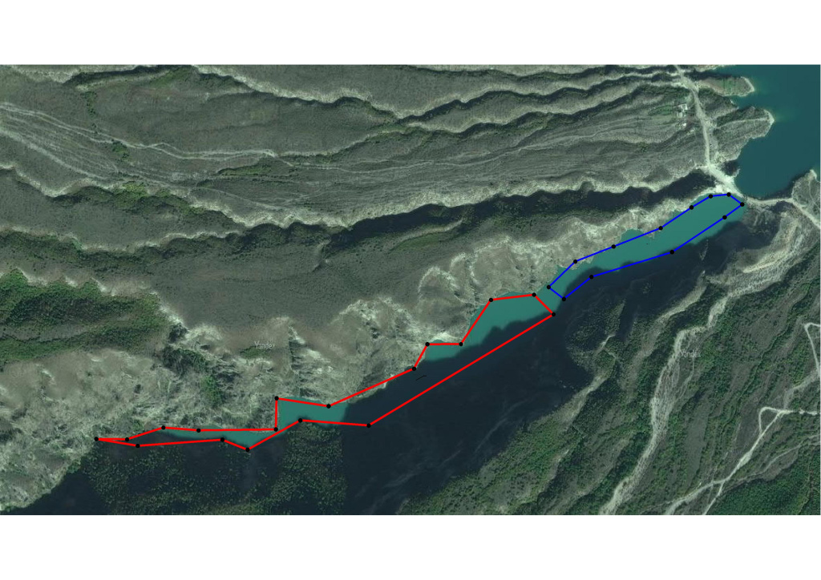

**5. Срок договора в соответствии с частью 5 статьи 9 Федерального закона "Об аквакультуре (рыбоводстве) и о внесении изменений в отдельные законодательные акты Российской Федерации".**

Договор пользования рыбоводным участком будет заключен с победителем аукциона **электронной форме** сроком на 25 (двадцать пять) лет.

**6. Дата, время начала и окончания срока подачи заявок об участии в аукционе электронной форме.**

Дата, время начала срока подачи заявок: 10:00 (время московское) 15.04.2025 г.

Дата, время окончания срока подачи заявок: 11:00 (время московское) 14.05. 2025 г.

**7.** **Дата и время подачи предложений о цене предмета аукциона в электронной форме.**

Ход проведения процедуры подачи предложений о цене фиксируется оператором электронной площадки в электронном журнале, который направляется организатору аукциона в электронной форме в течение одного часа с момента завершения приема предложений о цене. Дата и время проведения аукциона в электронной форме: 21.05.2025 г. 11:00 (время московское) 2025 г.

**8. Начальная цена предмета аукциона электронной форме, а также «шаг аукциона»;**

|  |  |  |
| --- | --- | --- |
| № лота | Начальная цена предмета аукциона **электронной форме** (НЦПА) (руб.) | «Шаг аукциона» (руб.)  (5 процентов НЦПА) |
| 1. | 55120,00 | 2756,00 |

**9. Размер задатка, а также порядок его внесения и возврата;**

|  |  |
| --- | --- |
| № лота | Размер задатка (руб.) 40 процентов НЦПА |
| 1. | 22048,00 |

**Порядок внесения заявителями задатка:**

Задаток для участия в аукционах в электронной форме вносится участником аукциона в электронной форме только путем зачисления денежных средств на лицевой счет, открытый участнику аукциона в электронной форме оператором электронной площадки для учета проведения операций по обеспечению участия в аукционах в электронной форме.

Размер вносимого участниками аукциона в электронной форме задатка определяется в соответствии с пунктом 84 настоящих Правил.

**Порядок возврата заявителям задатка:**

Оператор электронной площадки обеспечивает возврат денежных средств участника аукциона в электронной форме, не признанного победителем аукциона в электронной форме, за исключением участника аукциона в электронной форме, занявшего 2-е место, заблокированных в размере задатка на лицевом счете электронной площадки, в течение 5 рабочих дней со дня размещения организатором аукциона в электронной форме протокола аукциона в электронной форме на сайте электронной площадки.

Оператор электронной площадки обеспечивает разблокировку денежных средств победителя аукциона в электронной форме и участника аукциона в электронной форме, занявшего 2-е место, заблокированных в размере задатка на лицевом счете электронной площадки, в течение 5 рабочих дней со дня размещения организатором аукциона в электронной форме на официальном сайте и сайте электронной площадки уведомления о заключении договора, а также перечисляет денежные средства лица, с которым заключен договор, организатору аукциона в электронной форме (с учетом пунктов 166 и 167 настоящих Правил)

**10. Срок отмены проведения аукционна в электронной форме.**

Организатор аукциона в электронной форме вправе принять решение об отмене проведения аукциона в электронной форме в сроки, установленные Гражданским [кодексом](consultantplus://offline/ref=5A121865986149A330515103298890822802E32254615ABA2131B75F096A344287203E5AFCC9B33C9A14AF5195P3e1J) Российской Федерации, в случаях отмены определенных в установленном порядке границ рыбоводных участков либо внесения в них в установленном порядке изменений. Отмена проведения аукциона в электронной форме по иным основаниям не допускается.

Извещение об отмене проведения аукциона в электронной форме размещается организатором аукциона в электронной форме на официальном сайте и сайте электронной площадки в течение одного рабочего дня со дня принятия решения об отмене проведения аукциона в электронной форме.

Оператор электронной площадки обеспечивает уведомление участников аукциона в электронной форме, подавших заявки, об отмене аукциона в электронной форме.

Оператор электронной площадки обеспечивает возврат участникам аукциона в электронной форме, подавшим заявки, денежных средств, внесенных в качестве задатка, в течение 5 рабочих дней со дня размещения организатором аукциона в электронной форме на сайте электронной площадки решения об отмене проведения аукциона в электронной форме.